秋词 重阳 登高
比较·探究
2012.09.29

顾栋
滕州市滕东中学

秋词 重阳 登高
课前预习:
1．朗读课文；
2.完成《语文助学》“预习积累”部分；
3．积累传统节日——重阳节的相关常识。
相关课程标准陈述
《语文课程标准》指出：“能用普通话正确、流利、有感情地朗读课文，时朗读评价的总要求。”“能运用合作的方式，共同研讨、分析、解决疑难问题。”“诵读古代诗词，阅读浅易文言文，能借助注释和工具书理解基本内容。”“了解课文涉及的重要作家作品知识和文化常识。”“学生是学习和发展的主体，将学习的自主权交给学生。”
教学目标：
1.了解作者及写作背景，掌握词、律诗常识。
2.有感情地朗读课文并达到背诵。
3.把握诗词内容，体会学习诗词表达的感情，名句赏析。
教学重点：
通过比较把握诗词内容，体会诗词表达的感情，名句赏析。
教学难点： 同重点
评价任务
1.了解作者及写作背景，掌握词、律诗常识。
2. 有感情地朗读诗词并达到流利地背诵。
3.较好把握课文内容，理解作者感情。
4. 赏析名句。
教学过程：
一．导入：“伤春悲秋”是中国古代文人一种带有颓废色彩的情结！这种情节，基本上影响了中国古代所有的文人。其原因是中国诗人大多是怀才不遇的文人士大夫，他们的政治抱负无法实现，不免要寓于他物以求自慰。春天是万物复苏的季节，当诗人看到欣欣向荣的景象，而自己又无法作为的时候就会伤春；秋天则是收获的季节，又是将近冬天的时候，看到那凋零的落叶，诗人们一方面感叹岁月不饶人，另一方面也为自己一事无成所慨叹，这样就会产生悲秋的情绪。今天我们就学习悲秋的诗歌及其例外。
板书课题
二、预习展示:
1.作者简介
请同学们简介作者——刘禹锡、毛泽东、杜甫
学生简介作者
教师补充作者及背景：刘禹锡 字梦得，洛阳人。唐代著名的文学家和进步的思想家。刘禹锡生前与白居易齐名,世称“刘白”。白居易则称他为“诗豪”,推崇备至。有《刘梦得文集》。
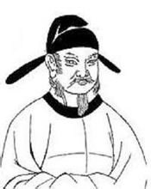
《秋词》是作者被贬朗州后写的。反映了他虽励精图治、锐意改革而遭受打击，却毫不气馁，仍保持着高昂的进取精神。
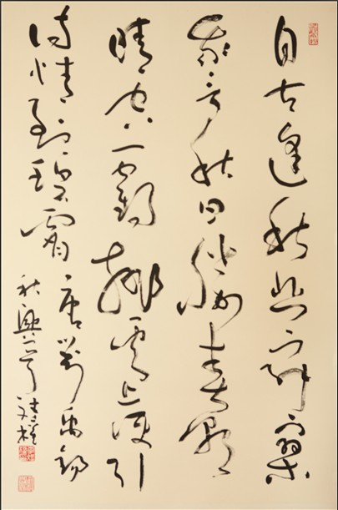
毛泽东，字润之，笔名子任。1893年12月26日生于湖南湘潭韶山冲一个农民家庭。1976年9月9日在北京逝世。中国人民的领袖，马克思主义者，伟大的无产阶级革命家、战略家和理论家，中国共产党、中国人民解放军 和中华人民共和国的主要缔造者和领导人，诗人，书法家。
1929年10月11日就是重阳节。这年5、6月间，红四军攻占龙岩，蒋介石组织兵力会剿红军，红四军主力配合当地游击战争，9月21日，攻占上杭，击败敌人的会剿。此时毛泽东已经离开红四军的领导岗位，他深入上杭、永定的农村，一面养病，一面领导地方土地革命斗争。这年10月11日，毛泽东来到上杭，这时的闽西山区，黄色的野菊花竞相开放，毛泽东面对怒放的野菊花吟成了《采桑子 重阳》这首词。
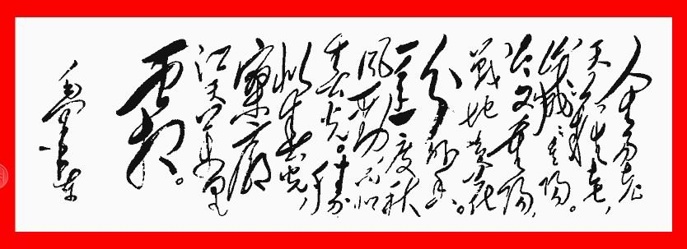
杜甫是我国唐代伟大的现实主义诗人。杜甫被后人尊称为“诗圣”，与“诗仙”李白并称“李杜”。由于经历了唐代由盛到衰的过程。因此与诗仙李白相比，杜甫更多的是对国家的忧虑及对老百姓的困难生活的同情，他所写的诗，全方位反映了唐由盛至衰的过程，又被人称为“诗史”。
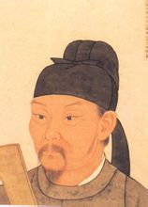

《登高》这首诗就是唐代宗大历二年（767）的重阳节时诗人登高抒怀之作。此时杜甫寓居长江畔的夔州（今四川省奉节县），患有严重的肺病，生活也很困顿。全诗通过对凄清的秋景的描写，抒发了诗人年迈多病、感时伤世和寄寓异乡的悲苦。

2.关于重阳节：重阳节，为农历九月九日。《易经》中把“九”定为阳数，九月九日，两九相重，故而叫重阳，也叫重九。重阳节早在战国时期就已经形成，到了唐代，重阳被正式定为民间的节日，此后历朝历代沿袭至今。重阳又称“踏秋”与三月三日“踏春”皆是家族倾室而出，重阳这天所有亲人都要一起登高“避灾”，插茱萸、赏菊花。重阳为历代文人墨客吟咏最多的几个传统节日之一。
三、自主学习：有表情的朗读课文一遍，然后自主完成下列问题：
1.自学并掌握《语文助学》P35“语文小词典”1、2小题关于词与律诗常识，判断三首的体裁。
2.逐一诵背三首诗，根据课下注释把握诗词内容，并用散文的形式表现出来。
3赏析名句：“晴空一鹤排云上，便引诗情到碧霄”“寥廓江天万里霜” “无边落木萧萧下，不尽长江滚滚来”。
四、合作学习：
各学习小组合作完成“自主学习”中的疑难问题，小组成员组织者、记录员、发言人各司其职，各负其责。
1.自学并掌握《语文助学》P35“语文小词典”1、2小题关于词与律诗常识，判断三首的体裁。
明确：分别是七言绝句，词，七言律诗
2.逐一诵背三首诗词，根据课下注释把握诗词内容，并用散文的形式表现出来。
明确：略
3赏析名句：“晴空一鹤排云上，便引诗情到碧霄”“寥廓江天万里霜” “无边落木萧萧下，不尽长江滚滚来”。
明确：“晴空一鹤排云上，便引诗情到碧霄”——诗人借“鹤”在秋日晴空中振翅高飞、排云而上，矫健凌厉，表达的是一种积极乐观的人生，反映作者高远豪迈的心情。（参见《语文助学》“感知探究”3题）
五、探究学习：
1.刘禹锡、毛泽东、杜牧三人的咏秋诗词在赞美秋天上有何共同之处？其中哪两首更为相似？
明确： 都赞美秋天胜过了春天。刘禹锡、毛泽东的更为相似，都直接言明。
2.毛泽东、杜甫的诗都写在重阳节，有什么不相同之处？又有什么相似之处
明确：前者是赞美，抒发壮阔向上的情怀。后者是悲秋，表达悲凉、忧愤的心情。两首诗都气象博大
六、目标检测：
1.《语文助学》“学习测评”1——4题；
2. “阅读练习·探究”四。
七、反馈评价：
学生自评、组内互评、教师总评
作业设计：
1,“阅读练习·探究”二、三题；
2. 《语文助学》“学习测评”6——12题
教学反思：本课紧扣2011年版《语文课程标准》及第二单元的单元主题和体裁特点，运用了自主、合作、探究的学习方式，由浅入深地完成了教学目标中设定的教学要点。充分利用了教辅材料《语文助学》及课后练习，将读背及训练融入课堂，提高了教学和学习效率，同时减轻了学生的课业负担。当然，课文也可以逐一理解赏析，这样会很细致，学生学得会更扎实。
相关资源：课标、教参、《语文助学》，图片来自网络。

